STAGE ENTREMETS CLASSIQUE JANVIER 2004 A STASBOURG

AMBRE :

BISCUIT MISERABLE :
1000 Gr blancs
200 Gr sucre semoule
2000 Gr TPT blancs
200 Gr farine tamisée T55

BISCUIT VIENNOIS CHOCOLAT :
200 Gr poudre d’amande
165 Gr œufs
95 Gr jaunes
200 Gr sucre semoule
360 Gr blancs
125 Gr sucre semoule
160 Gr farine tamisé T55
40 Gr poudre de cacao

CASSELINE NOIX : CASSELINE AMANDES :
160 Gr noix 150 Gr sucre semoule
50 Gr glucose 150 Gr amandes entières
120 Gr sucre semoule

MOUSSE NOIX :
970 Gr crème pâtissière
100 Gr couverture fondante
160 Gr beurre pommade
170 Gr casseline noix

MOUSSE AMANDES, NOIX :
485 Gr crème pâtissière
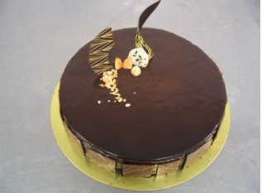
3 feuilles de gélatine
135 Gr casseline noix
300 Gr casseline amandes
450 Gr crème montée

MONTAGE :
- décors chocolat
- glaçage neutre marbré
- mousse amandes, noix
- biscuit misérable
- mousse noix
- biscuit chocolat
- décors de plaquettes chocolat sur le côté

STAGE ENTREMETS CLASSIQUE JANVIER 2004 A STASBOURG

CHARLOTTE AUX POIRES :

BISCUIT CUILLERE :
350 Gr blancs
250 Gr sucre semoule
200 Gr jaunes
250 Gr farine tamisée T55

BAVAROISE POIRES :
1000 Gr lait
400 Gr sucre semoule
160 Gr jaunes
30 Gr gélatine en feuille
2 gousses de vanille
1000 Gr crème montée
100 Gr alcool de poire
Q-S dés de poires caramélisés

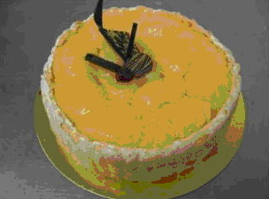

STAGE ENTREMETS CLASSIQUE JANVIER 2004 A STASBOURG

FORET NOIRE :

BISCUIT CHOCOLAT :
650 Gr œufs
120 Gr jaunes
425 Gr sucre semoule
50 Gr sucre inverti
300 Gr beurre fondu
350 Gr farine
100 Gr cacao poudre

MOUSSE CHOCOLAT :
250 Gr couverture fondante
500 Gr crème

CHANTILLY :
1000 Gr crême
150 Gr sucre glace
10 Gr vanille liquide

MONTAGE :
- Copeaux de chocolat noir
- chantilly
- biscuit chocolat
- mousse chocolat
- biscuit chocolat
- mousse chocolat avec griottines
- biscuit chocolat

STAGE ENTREMETS CLASSIQUE JANVIER 2004 A STASBOURG

ISABELLE :

BISCUIT SUCCES AU CITRON :
250 Gr blancs
200 Gr sucre semoule
200 Gr poudre d’amande
75 Gr farine T 55
100 Gr sucre glace
1 zeste de citron

MOUSSE AU BEURRE :
125 Gr sucre semoule
45 Gr eau
70 Gr blancs
640 Gr crème au beurre

BISCUIT VIENNOIS CHOCOLAT :
200 Gr poudre d’amande
165 Gr œufs
95 Gr jaunes
200 Gr sucre semoule
360 Gr blancs
125 Gr sucre semoule
160 Gr farine tamisée T 55
40 Gr poudre de cacao

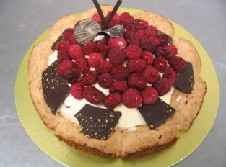

STAGE ENTREMETS CLASSIQUE JANVIER 2004 A STASBOURG

MARRON :

BISCUIT CHOCOLAT :
650 Gr œufs
120 Gr jaunes
425 Gr sucre semoule
50 Gr sucre inverti
300 Gr beurre fondu
350 Gr farine
100 Gr poudre de cacao

BAVAROISE MARRON :
300 Gr lait
80 Gr jaunes
90 Gr sucre semoule
1 gousse de vanille
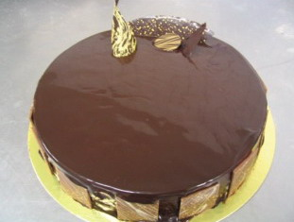
6 feuilles de gélatine
420 Gr crème de marron
450 Gr crème montée

GLACAGE CHOCOLAT :
700 Gr crême
400 Gr sirop à 30°B
200 Gr glucose
200 Gr couverture noire
900 Gr pâte à glacer brune

MONTAGE :
- Marrons en pâte d’amande
- Glaçage chocolat
- Bavaroise marrons avec des brisures de marrons
- Biscuit chocolat
- Bavaroise marrons
- Biscuit chocolat

STAGE ENTREMETS CLASSIQUE JANVIER 2004 A STASBOURG

MOKA :

BISCUIT BLANC :
325 Gr œufs
60 Gr jaunes
215 Gr sucre semoule
25 Gr sucre inverti
115 Gr beurre fondu
200 Gr farine tamisée
50 Gr fécule

CREME AU BEURRE :
250 Gr eau
250 Gr sucre semoule
Q-S extrait de café
200 Gr jaunes
600 Gr beurre pommade

MONTAGE :
- Imbiber les trois couches de biscuit au sirop à 30°B, extrait de café
- Décorer au amandes hachées légèrement grillées

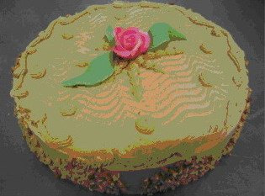

STAGE ENTREMETS CLASSIQUE JANVIER 2004 A STASBOURG

MONT BLANC :

BISCUIT BLANC :
650 Gr œufs
120 Gr jaunes
425 Gr sucre semoule
50 Gr sucre inverti
225 Gr beurre fondu
400 Gr farine tamisée T55
100 Gr fécule de pomme de terr

MOUSSE AU FROMAGE BLANC :
125 Gr jaunes
250 Gr sirop à 30°B
850 Gr crème montée
800 Gr fromage blanc tempéré
10 feuilles de gélatine

MONTAGE :
- Décors de framboises au centre et de meringue italienne sur le bord
- Biscuit blanc
- Mousse fromage blanc avec framboises entières
- Biscuit blanc
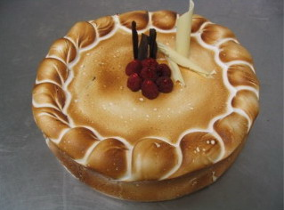

STAGE ENTREMETS CLASSIQUE JANVIER 2004 A STASBOURG

MONTELIMAR :

BISCUIT JOCONDE ( pour 3 plaque de 600 Gr ) :
300 Gr blanc
125 Gr sucre semoule
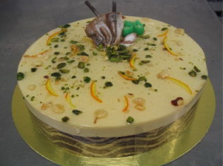
500 Gr œufs
200 Gr sucre semoule
375 Gr amande en poudre
50 Gr sucre inverti
100 Gr farine tamisée
75 Gr beurre fondu

CASSELINE :
690 Gr crème au beurre
235 Gr nougat sévarôme
65 Gr noisettes hachées grillées
100 Gr pistaches entières
60 Gr oranges confites

MOUSSE AU MIEL :
218 Gr jaunes
375 Gr miel
7 gélatine feuilles
700 Gr crème

SIROP GRAND MARNIER :
375 Gr sirop à 30°B
125 Gr grand marnier

MONTAGE :
- glaçage neutre sur crème au beurre
- mousse miel
- joconde
- casseline
- joconde

STAGE ENTREMETS CLASSIQUE JANVIER 2004 A STASBOURG

ROYAL :

BISCUIT CHOCOLAT :
650 Gr œufs
120 Gr jaunes
425 Gr sucre semoule
50 Gr sucre inverti
300 Gr beurre fondu
350 Gr farine
100 Gr poudre de cacao

MOUSSE CHOCOLAT :
1500 Gr crême
375 Gr sirop à 30°B
240 Gr jaunes
750 Gr couverture fondante

PRALINE FEUILLETINE :
120 Gr couverture ivoire
500 Gr praliné
250 Gr feuilletine

GLACAGE CHOCOLAT :
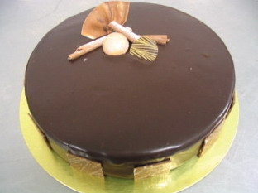
700 Gr crême
400 Gr sirop à 30°B
200 Gr glucose
200 Gr couverture noire
900 Gr pâte à glacer brune

MONTAGE :
- Glaçage chocolat
- Mousse chocolat
- Praliné feuilletine
- Biscuit chocolat

STAGE ENTREMETS CLASSIQUE JANVIER 2004 A STASBOURG

RUSSE :

BISCUIT RUSSE :
350 Gr TPT blanc
125 Gr blancs crus
350 Gr blanc
125 Gr sucre semoule

MOUSSE BEURRE PRALINE :
500 Gr beurre pommade
500 Gr praliné
500 Gr meringue italienne

MONTAGE :
- Sucre glace
- Biscuit russe
- Mousse beurre praliné
- Biscuit russe
- Mousse beurre praliné
- Biscuit russe

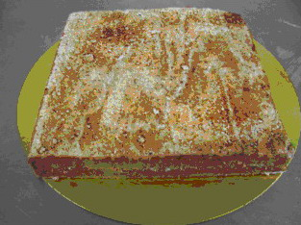

STAGE ENTREMETS CLASSIQUE JANVIER 2004 A STASBOURG

SAVARIN ( 3 X 8 ;10 pers ) :

PATE A SAVARIN :
500 Gr farine T 55
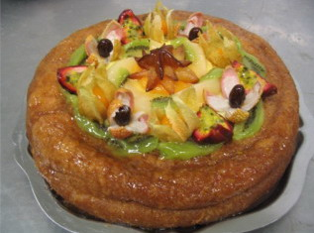
10 Gr sel
25 Gr sucre semoule
25 Gr eau
30 Gr levure
425 Gr oeufs

175 Gr beurre

SIROP D’IMBIBAGE :
1000 Gr eau
500 Gr sucre semoule
3 zestes de citrons
4 zestes d’oranges

CREME LEGERE VANILLE :
500 Gr lait
4 gousses de vanille
3 jaunes
175 Gr sucre semoule
40 Gr poudre à crème
10 Gr gélatine en feuilles
750 Gr crème
25 Gr sucre glace

MONTAGE :
- tremper le savarin dans le sirop à 40/45°C
- laisser égoutter et napper légèrement
- garnir de crème diplomate
- décorer d’un mélange de fruits frais de saison

COUR ENTREMETS CLASSIQUE DECEMBRE 2003 A STASBOURG

3 CHOCOLATS :

CREME ANGLAISE :
1875 Gr lait
1875 Gr crème
900 Gr jaunes
750 Gr sucre semoule

MOUSSE CHOCOLAT :
NOIR LAIT BLANC
1600 Gr 1600 Gr 1200 Gr couverture
1800 Gr 1800 Gr 1800 Gr crème anglaise
60 Gr 60 Gr 80 Gr gélatine
2000 Gr 2000 Gr 2000 Gr crème fouettée

BISCUIT CHOCOLAT SANS FARINE :
1000 Gr blancs
1200 Gr sucre semoule
740 Gr jaunes
1 cuill à café crème de tartre
380 Gr poudre de cacao

GLACAGE CHOCOLAT :
960 Gr crème
1160 Gr eau
1400 Gr sucre semoule
480 Gr poudre de cacao
64 Gr gélatine en feuille

MACARONS :
440 Gr sucre glace
280 Gr poudre d’amande
250 Gr blancs
330 Gr sucre semoule
1 pointe de couteau crème de tartre

MONTAGE :
- décors en sucre tiré, bolduc or et macarons
- glaçage chocolat
- mousse chocolat blanc
- mousse chocolat lait
- mousse chocolat noir
- biscuit chocolat sans farine

COUR ENTREMETS CLASSIQUE DECEMBRE 2003 A STASBOURG

EXOTICA :

MOUSSE PASSOA :
1800 Gr liqueur de passoa
2700 Gr pulpe passion
157 Gr feuilles de gélatine
1800 Gr meringue italienne
1800 Gr crème fouettée

COULIS PASSOA :
900 Gr pulpe de passion
1125 Gr passoa
450 Gr jus d’orange
63 Gr gélatine en feuilles

PATE A CIGARETTE :
100 Gr beurre
100 Gr sucre glace
100 Gr blancs d’œufs
65 Gr farine T55
35 Gr poudre de cacao

BISCUIT JOCONDE :
420 Gr poudre d’amande
420 Gr sucre semoule
580 Gr œufs
135 Gr farine T55
80 Gr beurre
330 Gr blancs d’œufs
70 Gr sucre semoule

DACQUOISE COCO :
900 Gr blancs
360 Gr sucre semoule
480 Gr sucre glace
300 Gr coco rapé
440 Gr poudre d’amande
120 Gr farine T55

MONTAGE :
- Décors fruits exotique
- Glaçage neutre
- Mousse passoa
- Coulis passoa
- Dacquoise coco
- Mousse passoa
- Biscuit joconde imprimé autour

